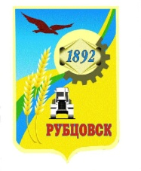

РУБЦОВСКИЙ ГОРОДСКОЙ СОВЕТ ДЕПУТАТОВ
АЛТАЙСКОГО КРАЯ

Р Е Ш Е Н И Е

20 ноября 2025 г. № 516
г.Рубцовск

О кандидатурах в состав рабочей группы по увековечению памяти жителей города Рубцовска, погибших в ходе проведения специальной военной операции

В соответствии со статьей 33 Устава муниципального образования городской округ город Рубцовск Алтайского края, Рубцовский городской Совет депутатов Алтайского края

Р Е Ш И Л:
1. Рекомендовать в состав рабочей группы по увековечению памяти жителей города Рубцовска, погибших в ходе проведения специальной военной операции следующих депутатов Рубцовского городского Совета депутатов Алтайского края:
1.1. Гуньков Александр Дмитриевич;
1.2. Ремель Владимир Леонидович.
2. Настоящее решение вступает в силу с момента принятия.
3. Контроль за исполнением данного решения возложить на комитет Рубцовского городского Совета депутатов Алтайского края по социальной политике (В.Л. Ремель).

Председатель Рубцовского городского
Совета депутатов Алтайского края С.П. Черноиванов

